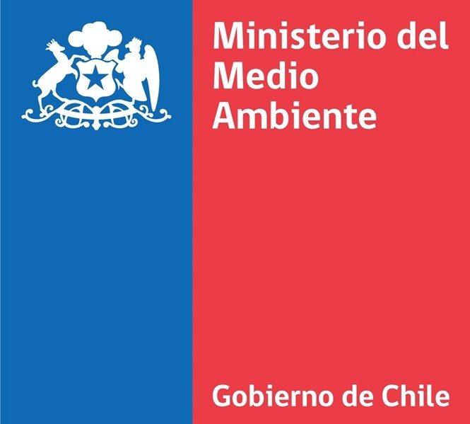**FICHA DESCRIPTIVA DE HUMEDAL URBANO A SER DECLARADO DE OFICIO POR EL MINISTERIO DEL MEDIO AMBIENTE**

**Humedal**: Collilelfu-Equil

**Fecha**: 01-06-2025

**Código**: 9

Esta ficha contiene elementos descriptivos respecto a los humedales incluidos en los procesos de declaración de oficio del Ministerio del Medio Ambiente.

1. **Documento que da cuenta del inicio de proceso de declaración**

Res. MMA N°62 del 22 de enero de 2021

1. **Nombre del humedal**

Collilelfu-Equil

1. **Tipo de humedal urbano**

Totalmente dentro del límite urbano

1. **División político-administrativa a nivel regional, provincial y comunal**

|  |  |  |
| --- | --- | --- |
| Región | Provincia | Comuna |
| REGIÓN DE LOS RÍOS | VALDIVIA | LOS LAGOS |

1. **Superficie total en hectáreas solicita ser reconocida como humedal urbano**

5,139199 hectáreas

1. **Clasificación del humedal acorde al inventario nacional de humedales**

Humedal natural palustre permanente

1. **Cartografía propuesta del área a ser declarada**

*Para la presentación de polígonos a ser reconocidos, se debe adjuntar cartografía digital en formato shapefile o KMZ, considerando las siguientes especificaciones:*

1. *Datum: World Geodetic System 1984 (WGS 84).*
2. *Proyección: Universal Transversal de Mercator (UTM).*
3. *Escala: Acorde al tamaño del humedal. Se recomienda utilizar escala entre 1:5.000 y 1:1.000.*
4. *Huso: 19 sur, o bien 18 sur para proyectos localizados en las regiones del sur de Chile.*
5. *Proyecto SIG: Proyecto cartográfico en formato digital (formato shapefile o KMZ).*
6. *Metadatos: Creación de metadatos para cada cobertura generada.*

|  |  |  |  |
| --- | --- | --- | --- |
| Nombre archivo | Formato | Descripción | Tipo de documento |

1. **Metodología utilizada para delimitación de la propuesta de humedal urbano**

Vegetación hidrófita.  
Análisis de imágenes satelitales con series temporales.

1. **Criterio considerado para su incorporación en el respectivo proceso de reconocimiento de oficio**

- Que el ecosistema presente altos niveles de amenaza actual y/o proyectada  
 Principalmente se encuentra afectado por rellenos del área producto de la urbanización. Asimismo, este humedal ha sido ocupado como zona de disposición de escombros y residuos domiciliarios.  
  
- Que constituyan áreas de relevancia en términos culturales sociales y turísticos o de provisión de servicios ecosistémicos esenciales a nivel local  
 Este humedal provee servicios ecosistémicos culturales relacionadas al desarrollo de actividades de educación ambiental, especialmente relacionados a establecimientos educacionales locales.  
  
- Que el ecosistema constituya hábitat para especies de flora y/o faunas clasificadas en categoría de amenaza, para especies endémicas o migratorias  
 En el humedal se ha reportado la presencia de 5 especies de anfibios todas en categoría de conservación: Sapo de 4 ojos (Pleurodema thaul) clasificada “Casi Amenazada”, Rana chilena (Calyptocephalella gayi) especie endémica y clasificada “Vunerable”, Rana esmeralda (Hylorina sylvatica) clasificada “Preocupación Menor”, Rana moteada (Batrachyla leptopus) clasificada “Preocupación Menor”, y el Sapito de antifaz (Batrachyla taeniata) clasificada “Casi Amenazada”.

1. **Imágenes referenciales del sitio**

|  |  |  |  |
| --- | --- | --- | --- |
| Nombre archivo | Formato | Descripción | Tipo de documento |

1. **Descripción del humedal**

El humedal urbano Collilelfu-Equil corresponde a una zona inundable ubicado en el sector sur poniente de la comuna de Los Lagos, a los pies del cerro San Ambrosio, entre la Villa Collilelfu/El Bosque, Villa Esperanza y el Sector de Equil (Arteaga et al., 2019). Este es un humedal de tipo palustre que presenta comunidades pantanosas emergentes, entre las cuales destaca el pantano de totora (Scirpetum californiae). Además, este ecosistema presenta lagunas permanentes en el sector de Equil, las cuales albergan aves acuáticas, tales como el pato jergón chico (Anas flavirostris), pato jergón grande (Anas georgica spinicauda), picurio (Podilymbus podiceps), garza grande (Ardea Alba) y yeco (Phalacrocorax brasilianus).

1. **Principales especies presentes en el humedal**

|  |  |  |  |  |
| --- | --- | --- | --- | --- |
| Clase | Nombre común | RCE | Ley de Caza | IUCN |
| Amphibia | Sapito de cuatro ojos | - | NT | Preocupación Menor (LC) |
| Amphibia | Sapo esmeralda de la selva | - | LC | Preocupación Menor (LC) |
| Amphibia | Rana de ceja | NT | NT | Preocupación Menor (LC) |
| Amphibia | Rana moteada | - | LC | Preocupación Menor (LC) |
| Amphibia | Rana chilena | VU A2ad | VU | Vulnerable (VU) |
| Aves | Picaflor chico |  |  |  |
| Aves | Bandurria | LC | LC | Preocupación Menor (LC) |
| Aves | Chucao | -- | LC | Preocupación Menor (LC) |
| Liliopsida |  |  |  |  |
| Liliopsida |  |  |  |  |
| Magnoliopsida |  |  |  |  |
| Magnoliopsida | Maqui |  |  |  |
| Magnoliopsida |  |  |  |  |
| Magnoliopsida |  |  |  |  |
| Polypodiopsida |  |  |  |  |

*RCE: Reglamento para la Clasificación de Especies Silvestres

*IUCN: Unión Internacional para la Conservación de la Naturaleza

1. **Caracterización de los hábitats**
2. **Caracterización de los paisajes**

El humedal Collilelfu-Equil se encuentra en la parte baja del río Collileufu, muy cerca de su junta con el río Calle Calle.   
El río Collilelfu forma parte de la cuenca del río Valdivia, subcuenca del Calle Calle, de claro régimen pluvial, con sus mayores caudales durante el período invernal y con los menores durante el período estival (Cadeidepe, 2004).

1. **Ecosistemas presentes y sus principales características naturales expresados en su geología**
2. **Ecosistemas presentes y sus principales características naturales expresados en su geomorfología**
3. **Ecosistemas presentes y sus principales características naturales expresados en su hidrología**
4. **Ecosistemas presentes y sus principales características naturales expresados en su vegetación**
5. **Servicios ecosistémicos provistos por el humedal**

|  |  |  |
| --- | --- | --- |
| Sección | División | Grupo |
| Regulación y mantención | Mantenimiento de las condiciones físicas, químicas, biológicas | Mantención de ciclo de vida, hábitat y protección de material genético |
| Regulación y mantención | Mantenimiento de las condiciones físicas, químicas, biológicas | Condiciones del agua |
| Cultural | Interacciones físicas e intelectuales con los ecosistemas y paisajes terrestres/marinos | Interacciones físicas y experienciales |
| Cultural | Interacciones físicas e intelectuales con los ecosistemas y paisajes terrestres/marinos | Interacciones intelectuales y de representación |

1. **Amenazas que afectan el humedal**

Construcción de caminos y puentes, Relleno de humedales urbanos, Desarrollo de áreas residenciales, Basura y residuos sólidos, Especies exóticas invasoras, Aguas servidas domiciliarias y urbanas

1. **Régimen de propiedad**
2. **Existencia de áreas afectadas a un fin específico por ley**
3. **Adjuntos asociados a información complementaria**

|  |  |  |  |
| --- | --- | --- | --- |
| Nombre Archivo | Formato | Descripción | Tipo de Documento |